EP-BTM32 智能测温模块

## 产品图片

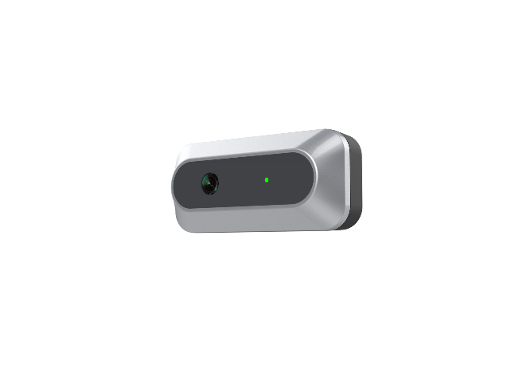

## 产品特点

* 支持对人员体温进行非接触式检测，对体温异常人员进行预警；
* 支持体温检测与人员信息绑定，可快速确认人员信息并进行体温检测；
* 支持体温检测阈值配置，可通过体温检测阈值配置人员门禁权限；
* 非接触式体温检测模块，测量范围在30℃-45℃，测量精度可达0.1℃，测量误差 $≤$ 0.3℃，温度测量距离为1米；

## 订购信息

|  |  |
| --- | --- |
| 产品型号 | 备注 |
| EP-BTM32 | 智能测温模块 |

## 产品规格

|  |  |
| --- | --- |
| 功能参数 | 描述 |
| 测温范围 | 30℃-45℃ |
| 测温精度 | 0.1℃ |
| 测温误差 | $≤$ 0.3℃ |
| 测温距离 | 1m |
| 电源 | DC12V±25%输入 |
| 工作温度 | 10℃-35℃ |
| 适用场景 | 室内，无风环境 |

## 产品尺寸

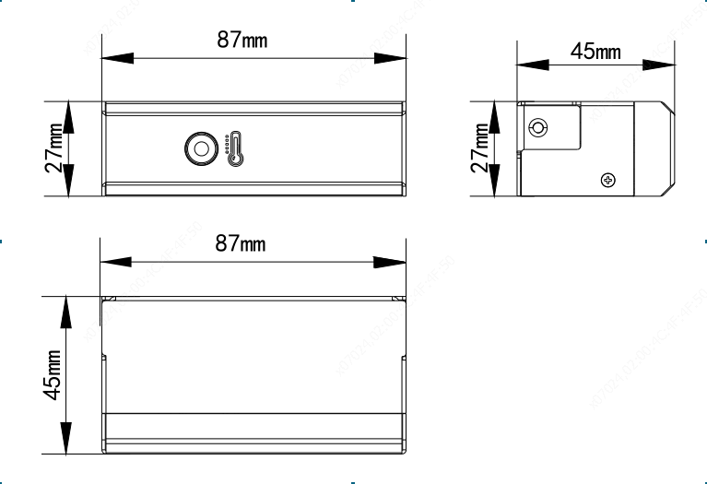



**浙江宇视科技有限公司**

©2018浙江宇视科技有限公司版权所有保留一切权利

免责声明：虽

然我司试图在本资料中提供准确的信息，但不保证资料的内容不含有技术性误差或印刷性错误，为此我司对本资料中的不准确不承担任何责任。我司保留在没有通知或提示的情况下对本资料的内容进行修改的权利。

http:// www.uniview.com

**客户服务热线**

400-655-2828

**杭州市滨江区江陵路88号万轮科技园10号楼南座**

**South Tower, Building 10, Wanlun Science Park, 88 Jiangling Road,**

**Hangzhou, P.R.China**

**邮编：310053**

**电话：0571-86760000**

**传真：0571-86760001**